Проект 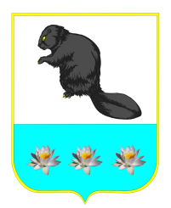
Собрание представителей
сельского поселения Бобровка
муниципального района Кинельский
Самарской области
____________________________________________________

РЕШЕНИЕ

№ года

«О внесении изменений в Программу комплексного
развития транспортной инфраструктуры
сельского поселения Бобровка
муниципального района Кинельский
Самарской области на 2017-2033 гг.»

В соответствии с пунктом 4.1 статьи 6 Градостроительного кодекса Российской Федерации, Федеральным законом от 06.10.2003 №131-ФЗ «Об общих принципах организации местного самоуправления в Российской Федерации», постановлением Правительства Российской Федерации от 25.12.2015 №1440 «Об утверждении требований к программам комплексного развития транспортной инфраструктуры поселений, городских округов», руководствуясь Уставом сельского поселения Бобровка муниципального района Кинельский Самарской области, в целях определения приоритетных по социальной значимости стратегических линий устойчивого развития сельского поселения Бобровка - доступных для потенциала территории, адекватных географическому, демографическому, экономическому, транспортному потенциалу, перспективных и актуальных для социума поселения, Собрание представителей сельского поселения Бобровка муниципального района Кинельский Самарской области
РЕШИЛО:
1. Внести изменения в Программу комплексного развития транспортной инфраструктуры сельского поселения Бобровка муниципального района Кинельский Самарской области на 2017-2033 гг., утвержденную решением Собрания представителей сельского поселения Бобровка от 21.11.2017 г. № 204 (далее – Программа)следующего содержания:
а) «В Паспорте Программы Позицию «Объемы и источники финансирования мероприятий Программы» изложить в следующей редакции «Общий объем финансирования Программы за счет средств местного бюджета составляет 397828,80 тыс. рублей, в том числе по годам:
2017 год — 4703,05 тыс. рублей;
2018 год — 2658,19 тыс. рублей;
2019 год — 1701,90 тыс. рублей;
2020 год — 11282,50 тыс. рублей;
2021 год — 1119,20 тыс. рублей;
2022 год — 1198,50 тыс. рублей;
2023 год – 1227,30 тыс. рублей;
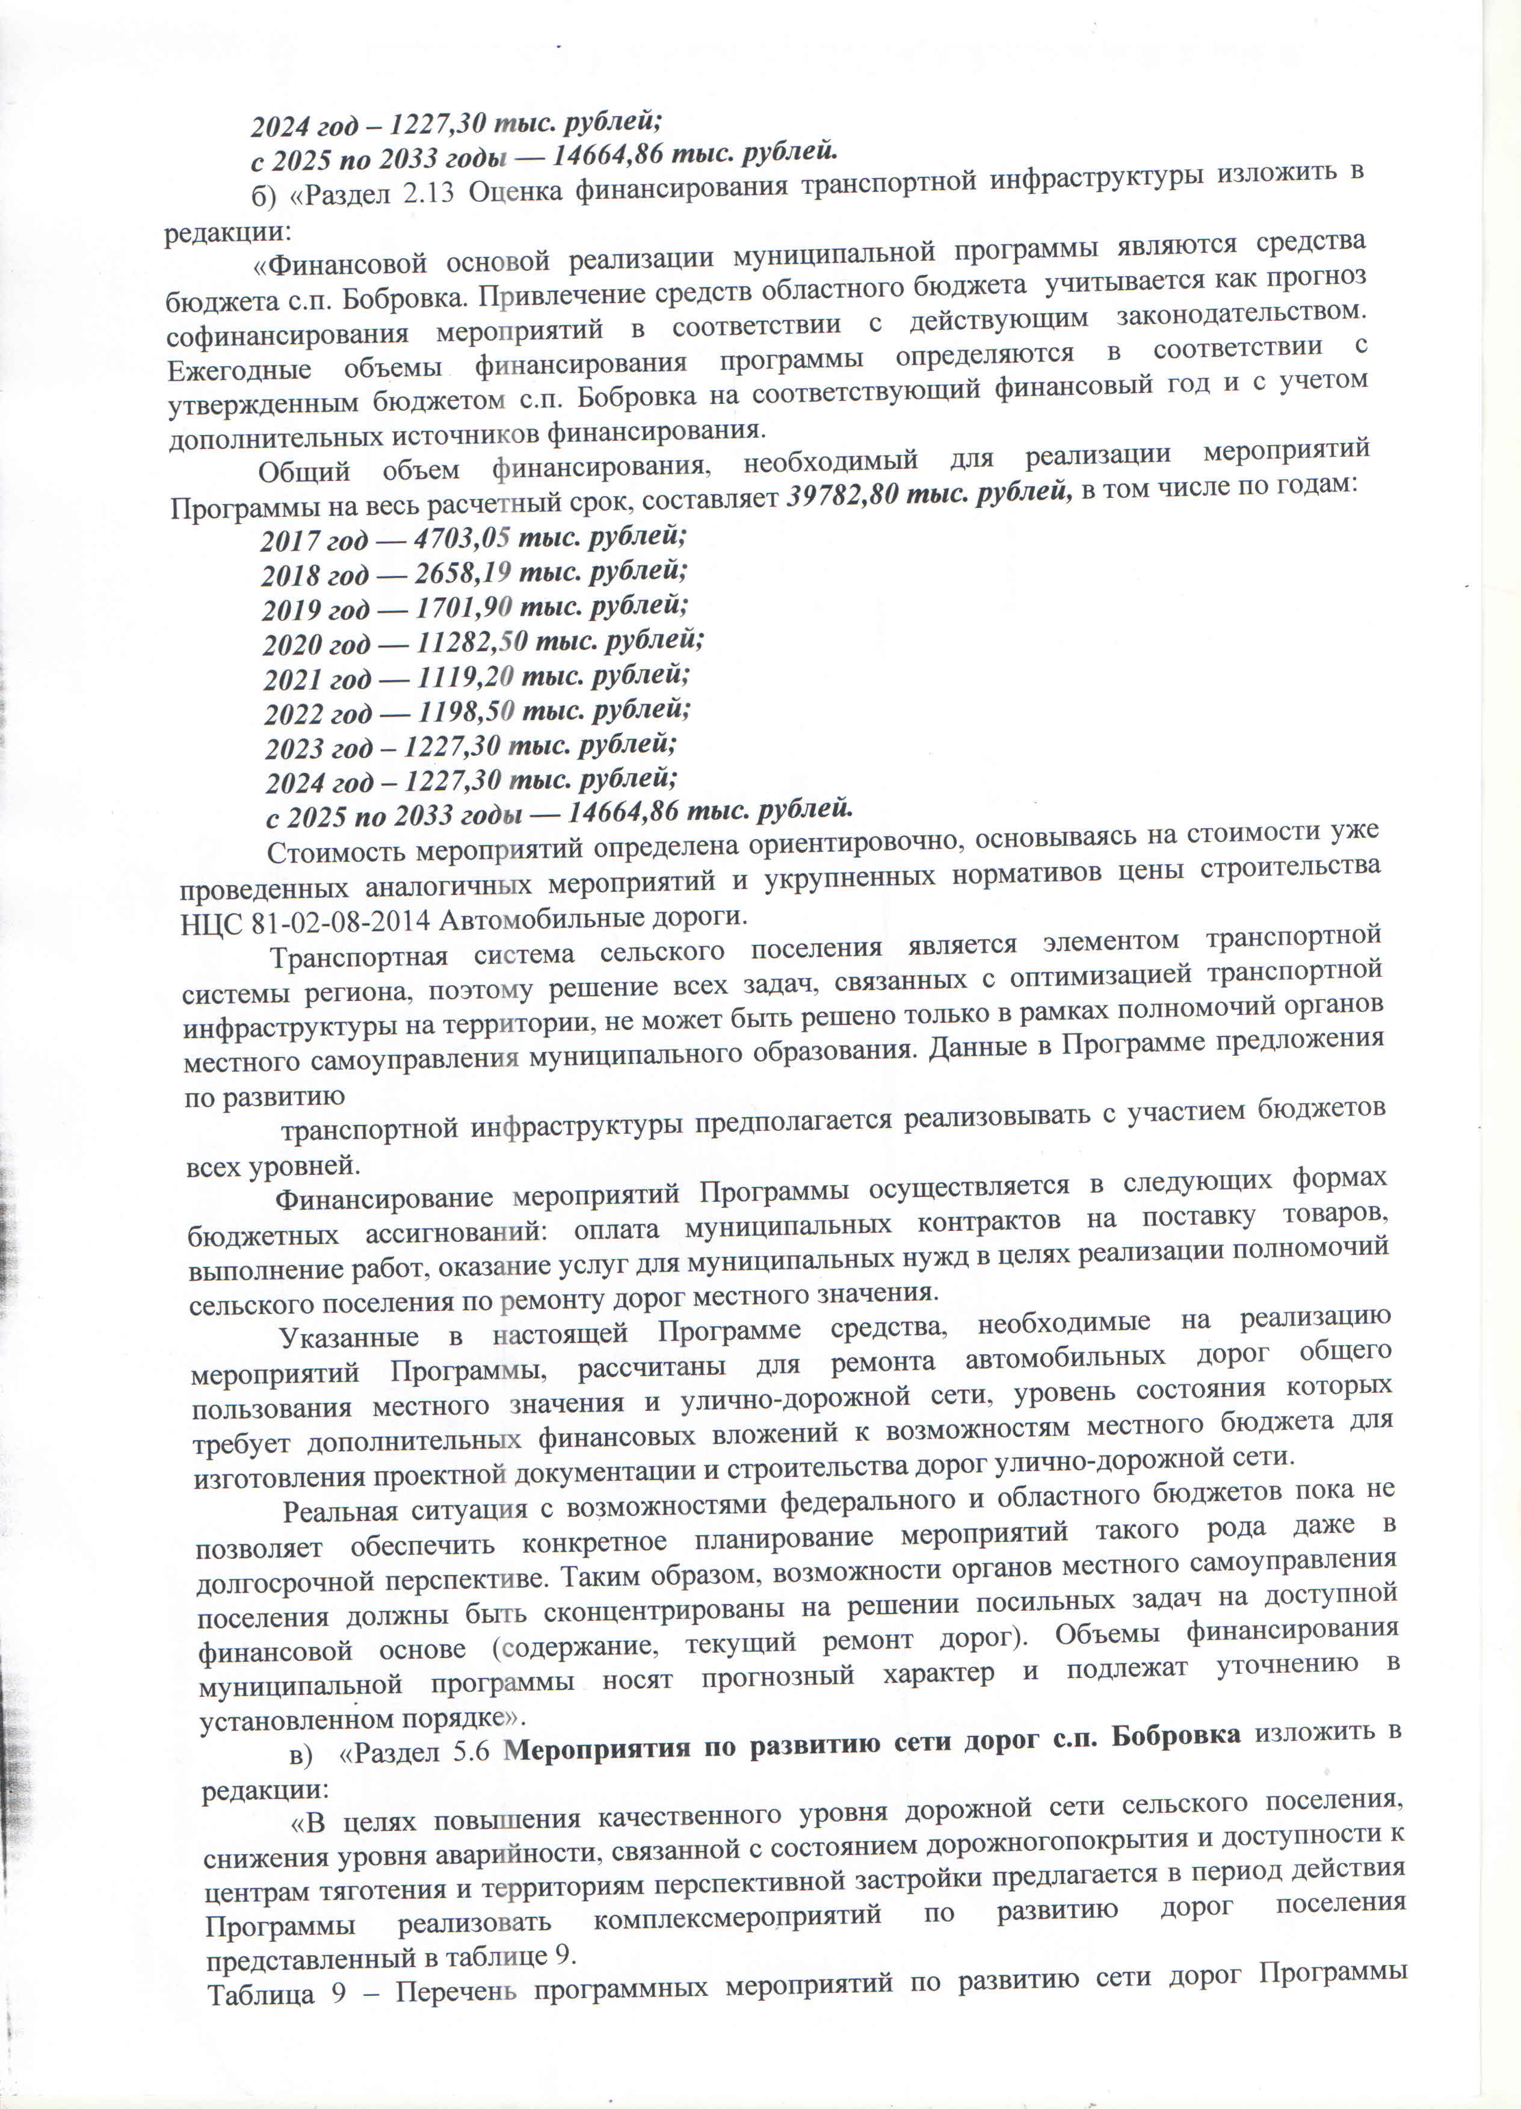

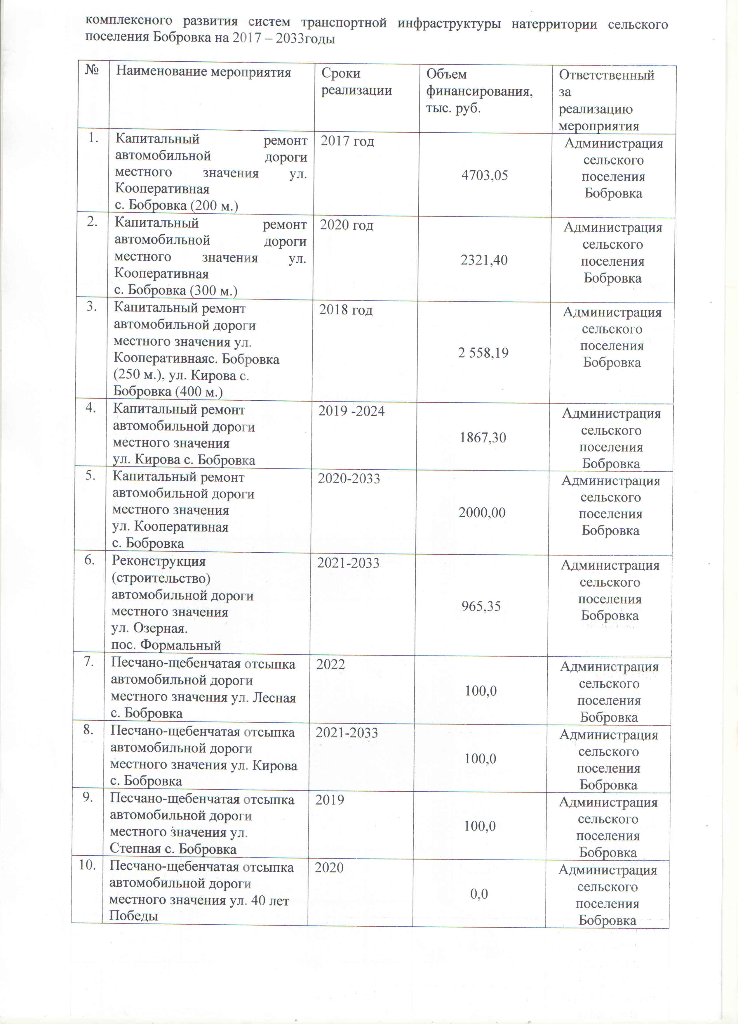
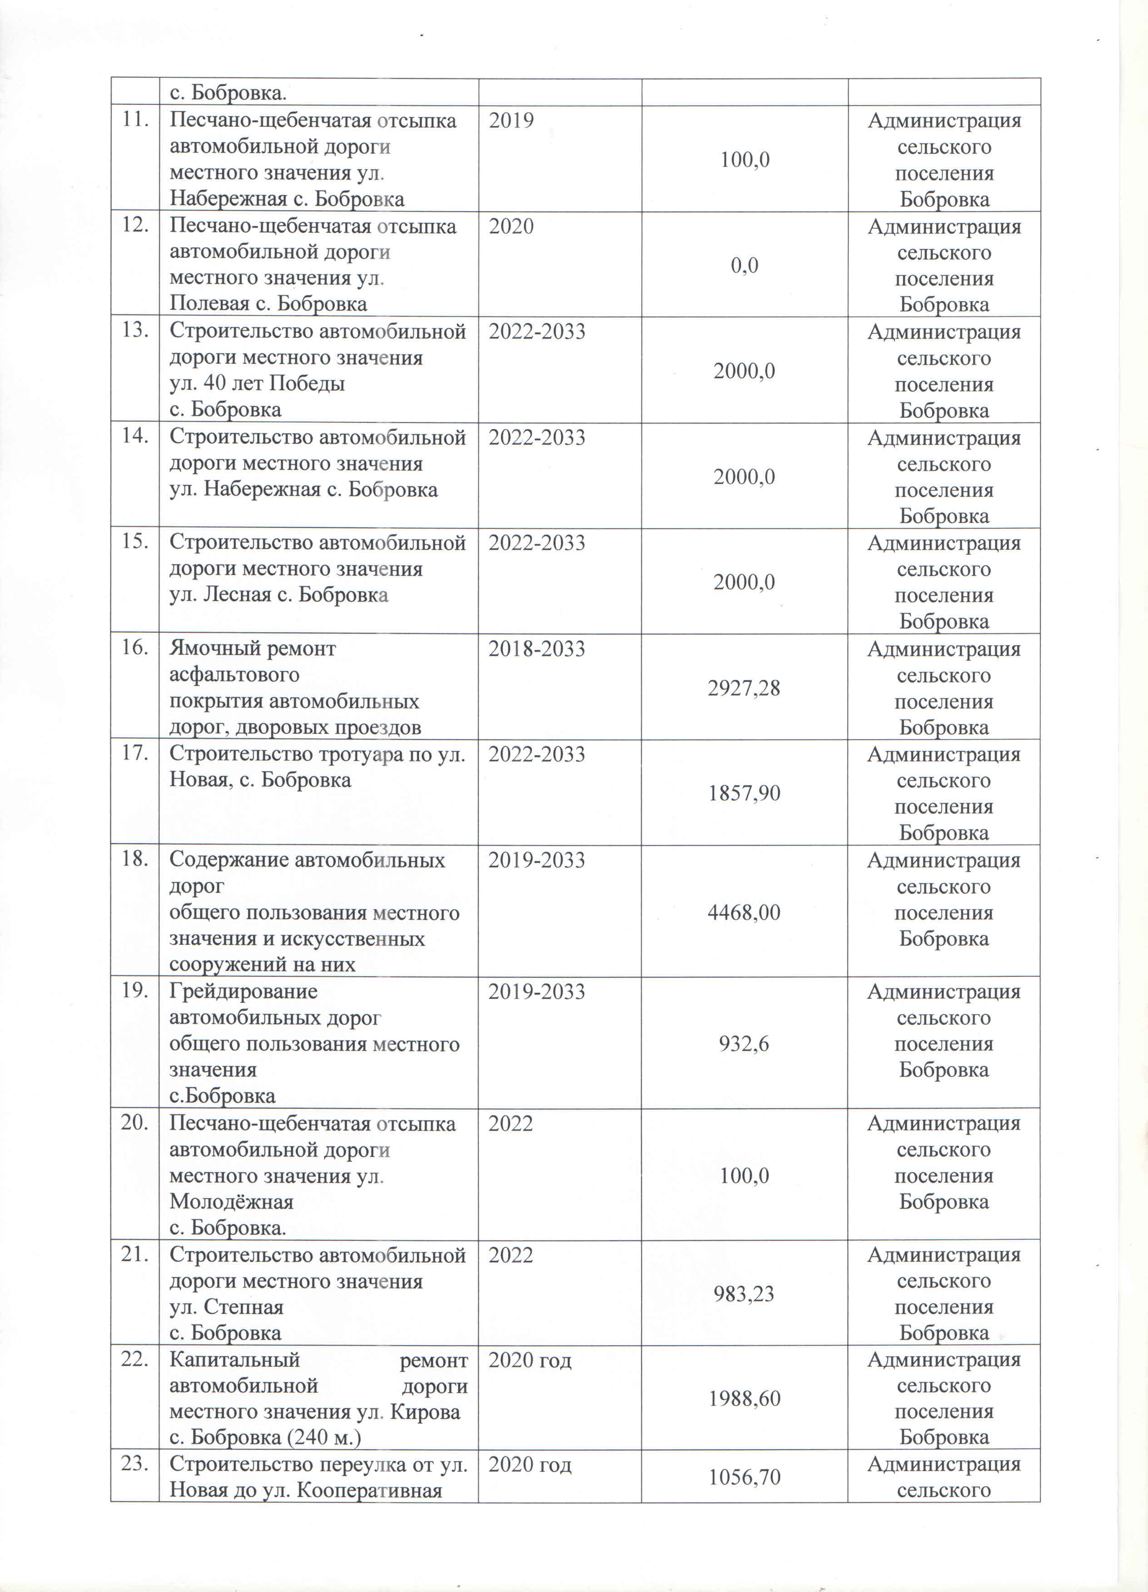
 | с. Бобровка (480 м.) |  |  | поселения Бобровка
25. | Капитальный ремонт автомобильной дороги местного значения ул. Советская  пос. Октябрьский (240 м.) | 2020 год | 1900,00 | Администрация сельского поселения Бобровка
26. | Капитальный ремонт автомобильной дороги местного значения ул. Молодёжная  пос. Октябрьский (444 м.) | 2020 год | 2669,70 | Администрация сельского поселения Бобровка
27. | Приобретение и установка дорожных знаков в соответствии со схемами дислокации дорожных знаков в населённых пунктах сельского поселения Бобровка | 2020 – 2022 | 30,00 | Администрация сельского поселения Бобровка
28. | Разработка схем дислокации дорожных знаков в населённых пунктах сельского поселения Бобровка | 2020 – 2022 | 53,50 | Администрация сельского поселения Бобровка
 | Итого: |  | 39782,80

г) «Мероприятия Программы» изложить в редакции согласно приложению.

2. Опубликовать настоящее решение в газете «Бобровские вести» и на сайте муниципального района Кинельский www.kinel.ru в разделе «Градостроительство» (Документы территориального планирования).
3. Настоящее решение вступает в силу после его официального опубликования.

И.о. Главы сельского поселения
Бобровка Ю.М. Ходателева

Председатель Собрания представителей
сельского поселения Бобровка Л.Н. Литовка

